 |  | 보 도 자 료 |  |  |   책을 만들고 나누고 읽는  모든 사람을 위해
보도일자 | 2026. 10. 7.(수)부터 보도해주시기 바랍니다.
배포일자 | 2026. 10. 7.(수) |  | 배포 | 기틀세움팀 김병철 주임  063-219-2714/ tori@kpipa.or.kr
첨부파일 | - 2026년 프랑크푸르트도서전 수출상담관 전경 1부.  - 2026년 프랑크푸르트도서전 한국관 키비주얼 1부.  - 2026년 프랑크푸르트도서전 수출상담관 참가사 목록 1부.  - 2026년 프랑크푸르트도서전 수출상담관 위탁도서 목록 1부.  - 2026년 K-북 글로벌 100 프로젝트 선정작 목록 1부. |  | 담당 | 케이북세계로팀 김상훈 팀장직무대행  063-219-2863/ muse@kpipa.or.kr  케이북세계로팀 김소이 대리  063-219-2868/ nael@kpipa.or.kr

출판진흥원, 2026년 프랑크푸르트도서전서
K-출판콘텐츠 세계 무대 넓힌다
- 문학동네․미래엔 등 국내 출판사, 닷새간 수출상담관서 저작권 수출 총력
- 한국콘텐츠진흥원․한국문학번역원과 ‘한국관’ 조성, K-콘텐츠 시너지 창출

□ 문화체육관광부(장관 최휘영, 이하 문체부)와 한국출판문화산업진흥원(원장 김승수, 이하 출판진흥원)이 K-출판콘텐츠의 해외 시장 진출을 뒷받침하고자 10월 7일(수)부터 11일(일)까지 닷새간 2026년 독일 프랑크푸르트도서전(Frankfurter Buchmesse 2026, 이하 도서전)에서 수출상담관을 운영한다.

□ 세계 최대 규모와 영향력을 자랑하는 도서전은 올해도 10월 독일 프랑크푸르트 암 마인(Frankfurt am Main)에서 막을 올린다. 전 세계 출판업자, 에이전트, 서점 및 도서관 관계자, 작가, 번역가는 물론 영화, 게임 등 미디어 관계자까지 한자리에 모이는 출판 교류의 최전선이다. 지난해에는 131개국, 4,350여 기관 및 출판사, 일반 독자 12만 명 등 총 23만 8천여 명이 다녀가며 활발한 저작권 거래와 교류가 이루어졌다.

□ 올해 여섯 번째로 참가하는 출판진흥원은 수출상담관(120㎡)과 K-북 글로벌 100 프로젝트* 전용부스(30㎡)를 운영한다(Hall 5.1 A143 및 A153). 수출상담관에는 문학동네, 더핑크퐁컴퍼니, 문피아, 미래엔, 북이십일, 킨더랜드 등 문학부터 그림책, 웹소설까지 다양한 장르를 아우르는 국내 15개 출판사가 참여하며, 직접 참가하지 못하는 국내 출판사의 위탁도서 103종은 에릭양에이전시에서 수출 상담을 진행한다.
* 수출경쟁력 있는 국내 도서 2~5종으로 구성된 프로젝트 20개를 선정하여, 도서 홍보에서 출간까지 단계별 원스톱 지원함으로써 K-북의 글로벌 수출 활력을 제고하기 위한 2026년 신규사업

□ K-북 글로벌 100 프로젝트 전용부스에서는 문학과지성사, 민음사, 사계절출판사, 창비 등 프로젝트에 선정된 20개 사의 도서 89종이 전시되며 수출 상담 공간이 운영된다. 안그라픽스, 우리학교, 티씨에이전시는 10월 9일(금) 오전 10시부터 프로젝트 도서의 적극적인 홍보와 수출 계기 마련을 위한 발표 행사를 가질 예정이다.

□ 출판진흥원은 원활한 저작권 수출 상담을 위해 참가사와 도서 정보를 담은 디렉토리북을 제작하여 해외 출판관계자들에게 배포하고, 수출상담관에 참여하지 않는 국내 출판사도 자유롭게 이용할 수 있는 공용 상담 공간을 마련한다. 아울러 출판 수출 경험이 풍부한 통역 인력을 배치해 현장 상담을 촘촘히 지원한다.

□ 한편 올해 도서전을 맞아 출판진흥원은 한국콘텐츠진흥원, 한국문학번역원과 연합하여 ‘한국관’ 전시장을 꾸려 시너지를 도모한다. 세 기관은 한국관에서 문학, 인문, 그림책, 웹소설·웹툰 등 한국의 다채로운 이야기를 만나볼 수 있다는 뜻에서 “Crossroads of Stories(이야기의 교차로)”라는 슬로건과 키비주얼을 정했다. 특히 세 기관은 도서전 둘째 날인 10월 8일(목) 오후 4시 한국관에서 주독일한국문화원과 협력하여 국내외 출판인 간 교류 행사를 공동 개최한다. 국내 출판 관계자를 비롯해 영국, 이탈리아, 일본 등 세계 각국의 출판인들이 참석하여 자유롭게 소통하는 시간을 가질 계획이다.

□ 출판진흥원 김승수 원장은 “세계 최대 도서전에서 한국 공공기관들이 처음으로 힘을 모아 ‘한국관’을 운영함으로써 K-콘텐츠의 존재감을 전 세계 독자들에게 한층 뚜렷하게 각인시킬 것”이라며 “앞으로도 국내 출판 기업이 세계 시장에서 더 넓은 판로를 확보할 수 있도록 적극적으로 지원하고 실질적인 수출 성과 창출에 힘쓰겠다”고 밝혔다.

【첨부자료】
1. 2026년 프랑크푸르트도서전 수출상담관 전경 1부.
2. 2026년 프랑크푸르트도서전 한국관 키비주얼 1부.
3. 2026년 프랑크푸르트도서전 수출상담관 참가사 목록 1부.
4. 2026년 프랑크푸르트도서전 수출상담관 위탁도서 목록 1부.
5. 2026년 K-북 글로벌 100 프로젝트 선정사 목록 1부. 끝.

 | 이 보도자료와 관련해 보다 자세한 내용이나 취재를 원하시면  한국출판문화산업진흥원 케이북세계로팀 김상훈 팀장직무대행(☎ 063-219-2863)  또는 김소이 대리(☎ 063-219-2868)에게 연락주시기 바랍니다.

붙임 1 |  | 2026년 프랑크푸르트도서전 수출상담관 전경

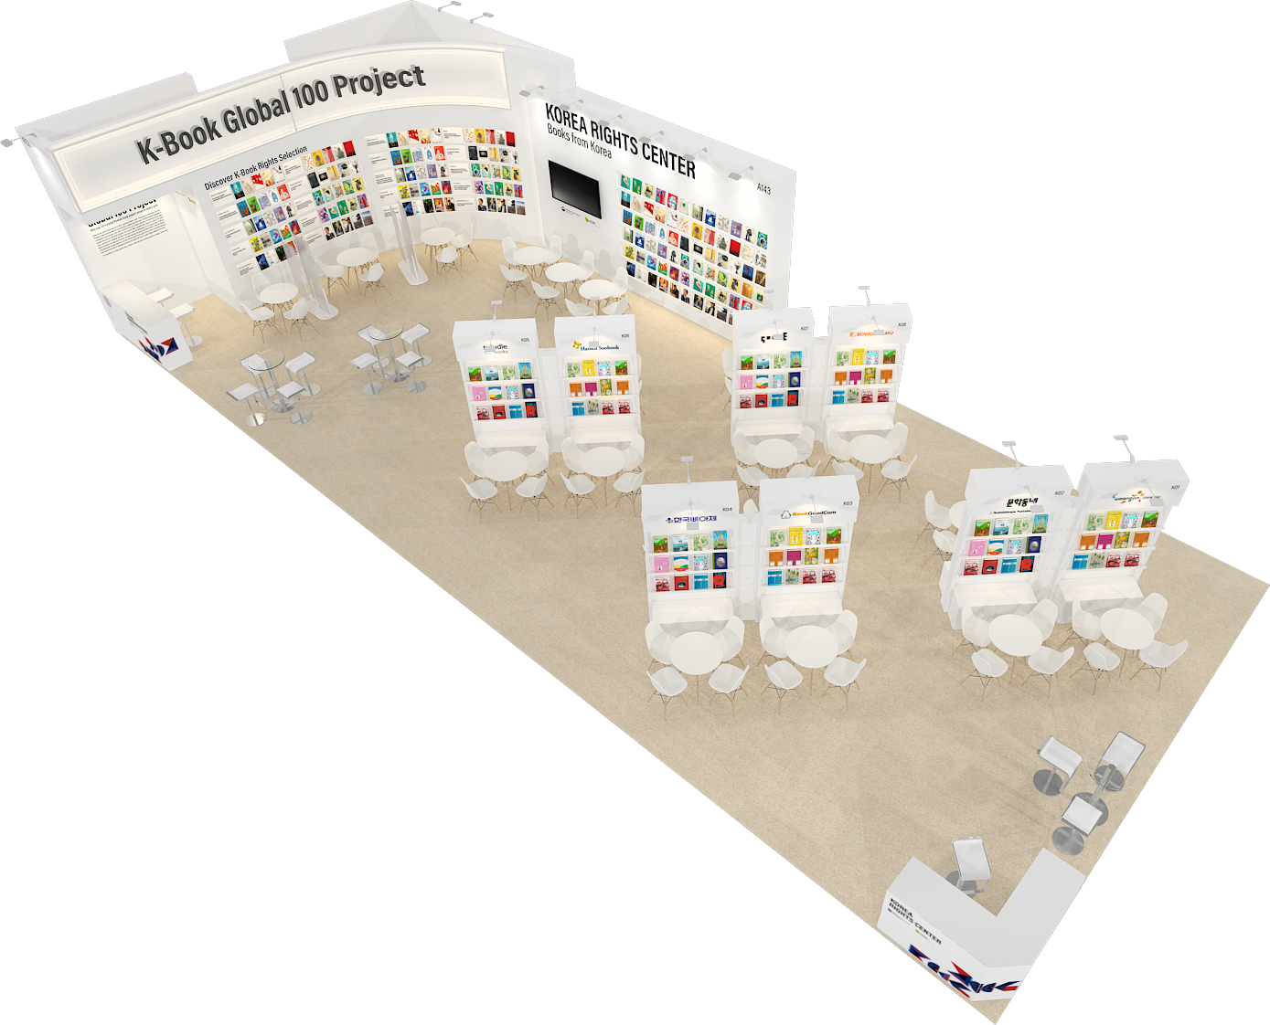

붙임 2 |  | 2026년 프랑크푸르트도서전 한국관 키비주얼



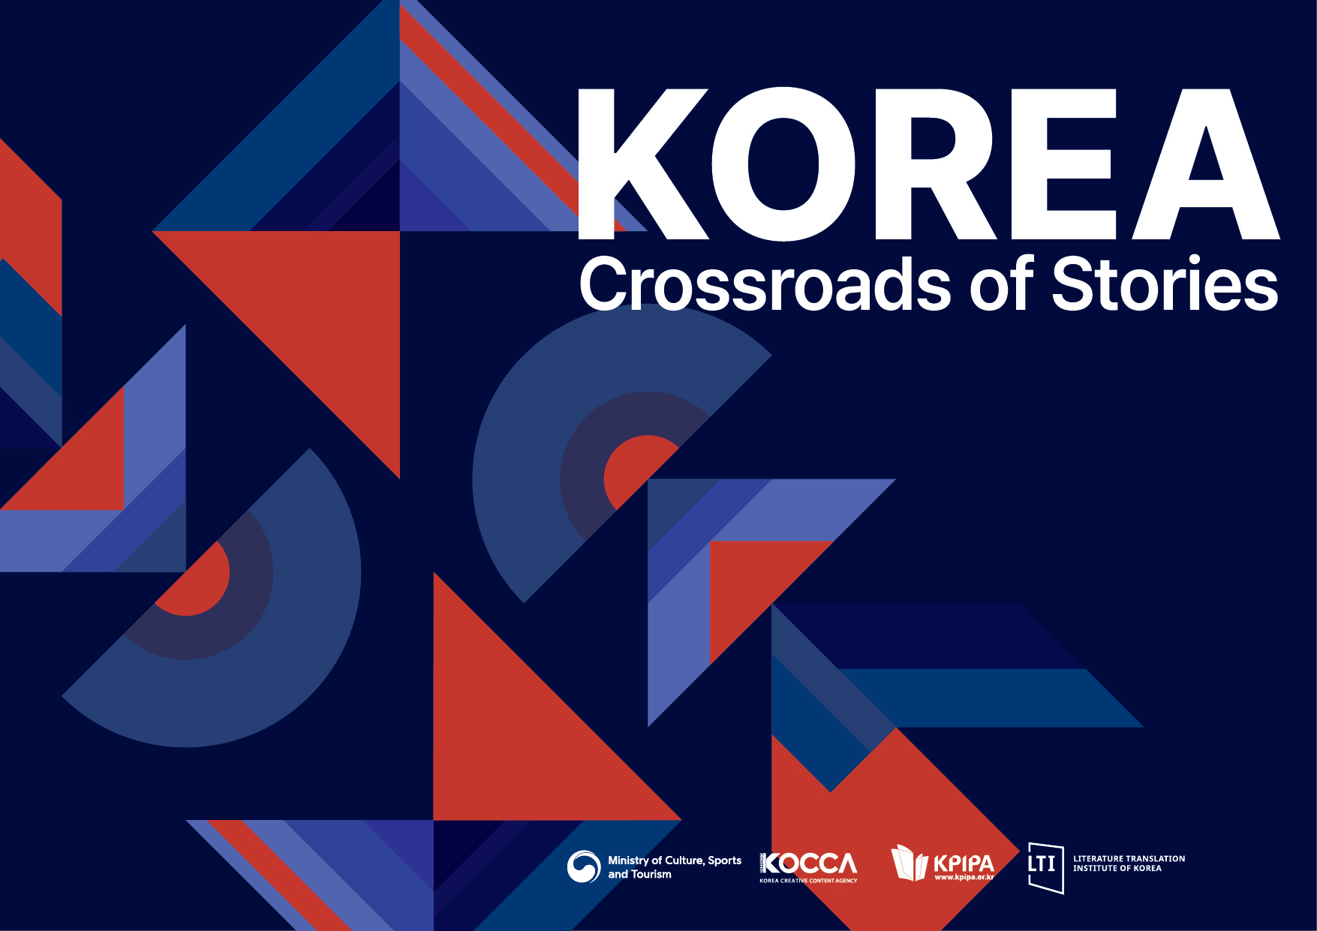

붙임 3 |  | 2026년 프랑크푸르트도서전 수출상담관 참가사 목록

연번 | 출판사명 | 주력분야
1 | 다산북스 | 문학
2 | 더핑크퐁컴퍼니㈜ | 육아/자녀교육
3 | 문피아 | 웹소설/웹툰
4 | 문학동네 | 문학
5 | 미래엔 | 그림책
6 | 북이십일 | 인문
7 | 소원나무 | 그림책
8 | 우리학교 | 문학
9 | 웅진씽크빅 | 그림책
10 | 위즈덤하우스 | 문학
11 | 이야기꽃 | 그림책
12 | 이퍼블릭코리아 | 언어
13 | 자음과모음 | 문학
14 | 창비 | 문학
15 | 킨더랜드 | 그림책

붙임 4 |  | 2026년 프랑크푸르트도서전 수출상담관 위탁도서 목록

연번 | 출판사명 | 도서명 | 분야
1 | 가나문화콘텐츠 | 자본주의 편의점1 | 아동청소년
2 | 가나문화콘텐츠 | 과학특수지구 사건처리반1 | 아동청소년
3 | 가나문화콘텐츠 | 언니를 만나는 밤 | 아동청소년
4 | 가나문화콘텐츠 | 진짜 백설 공주는 누구일까? | 아동청소년
5 | 국민서관 | 마음 보호 구역 | 아동청소년
6 | 국민서관 | 눈오리 할비 | 아동청소년
7 | 국민서관 | 하루 종일 네 생각 | 아동청소년
8 | 글로연 | 순록의 태풍 | 아동청소년
9 | 김영사 | 케이팝, 이상한 나라의 아이돌 | 비문학
10 | 김영사 | 고추장 심부름 | 아동청소년
11 | 김영사 | 슈퍼 히어로의 방귀 작전 | 아동청소년
12 | 꿈꾸는꼬리연(책고래) | 별 아저씨 | 아동청소년
13 | 꿈꾸는꼬리연(책고래) | 호랑이가 돌아왔다 | 아동청소년
14 | 꿈꾸는인생 | 어떤 꿈은 끝내 사라지지 않고 | 일반문학
15 | 꿈꾸는인생 | 사랑하는 것들이 사라지기 전에 | 일반문학
16 | 나무사이 | 오십, 나는 재미있게 살기로했다 | 비문학
17 | 내 친구의 서재 | 탐정 소크라테스 (부제: 사건은 일어나기 전에) | 아동청소년
18 | 내 친구의 서재 | 뉴올리언스에 가기로 했다 | 비문학
19 | 노란상상 | 우리가 책을 펼치면 | 아동청소년
20 | 동양북스 | 반복의 쓸모 | 비문학
21 | 뜨인돌출판 | 문 밖에 여전히 사자가 있다 | 아동청소년
22 | 뜨인돌출판 | 하여튼 이상해 | 아동청소년
23 | 뜨인돌출판 | 과학특성화중학교 1 | 아동청소년
24 | 뜨인돌출판 | 심야의 비밀 수영 클럽 | 아동청소년
25 | 라우더북스 | 한국에 남자가 너무 많아서 | 일반문학
26 | 멜라이트 | 이를테면, 사랑 | 일반문학
27 | 미래엠앤비 | 완벽한 친구 추가 | 아동청소년
28 | 미래엠앤비 | 그 레벨에 잠이 오니? | 아동청소년
29 | 미래엠앤비 | 고요한 숲에서 우리 다시 만나! | 아동청소년
30 | 보리 | 비단길을 건너는 아이 야나 | 아동청소년
31 | 보리 | 애국자가 없는 세상 | 아동청소년
32 | 보리 | 다시 전태일 | 만화
33 | 봄볕 | 오토바이 할머니 | 아동청소년
34 | 봄볕 | 서랍 정리하는 날 | 아동청소년
35 | 빅피시 | 눈물 대신 라면 | 일반문학
36 | 빅피시 | 미래가 보이는 일기장 | 아동청소년
37 | 빅피시 | 세상에서 가장 짧은 한국사 | 비문학
38 | 빅피시 | 흐릿한 나를 견디는 법 | 일반문학
39 | 사계절출판사 | 다윈 영의 악의 기원 | 일반문학
40 | 사계절출판사 | 단명 소녀 투쟁기 | 일반문학
41 | 사계절출판사 | 슬픔의 틈새 | 일반문학
42 | 솔 | 케이팝이라는 텍스트 | 비문학
43 | 솔 | 봉준호를 읽다 | 비문학
44 | 솔 | 한국영화 세 감독, 이창동 홍상수 봉준호 | 비문학
45 | 스토리보울 | 해피버쓰데이 | 아동청소년
46 | 스토리보울 | 구멍청 | 아동청소년
47 | 스토리보울 | 알사탕 제조법 | 아동청소년
48 | 스토리보울 | 연이와 버들 도령 | 아동청소년
49 | 스토리보울 | 장수탕 선녀님 | 아동청소년
50 | 스튜디오 쥬쥬베 | 나는 정말 나무가 되었다 | 아동청소년
51 | 시공주니어 | 콧수염 씨와 커다란 어항 | 아동청소년
52 | 쌤앤파커스 | 감정시계 | 비문학
53 | 쌤앤파커스 | 래빗 | 일반문학
54 | 쌤앤파커스 | 러브 알러지 | 일반문학
55 | 아트레이크 | 한국미의 레이어 | 비문학
56 | 안녕로빈 | 시 탐정 사무소세트(전2권) | 아동청소년
57 | 안녕로빈 | 그 여름의 왈츠 | 아동청소년
58 | 안녕로빈 | 한눈에 제주: 제주의 자연 역사 문화를 한눈에 | 아동청소년
59 | 알에이치코리아 | 내가 바라는 건 | 아동청소년
60 | 알에이치코리아 | 지렁이 키우지렁 | 아동청소년
61 | 알에이치코리아 | 도깨비 소설 1, 2권<도깨비 드라마 원작 소설> | 일반문학
62 | 알에이치코리아 | 죽고 싶은 사람은 없다 | 비문학
63 | 야옹서가 | 밤을 달리는 고양이 | 아동청소년
64 | 웃는땅콩어린이재단 | 굴뚝 귀신 | 아동청소년
65 | 이디그로 | 거울 가면 | 아동청소년
66 | 인티엔 | 긴 밤의 약속 | 일반문학
67 | 창비교육 | 오늘의 의뢰: 너만 아는 비밀 | 아동청소년
68 | 창비교육 | 우연한 작별 | 일반문학
69 | 창비교육 | 이상능력자 | 일반문학
70 | 책과바람 | 얽힌 생명의 역사: 지구 생명체 새롭게 보기 | 비문학
71 | 책과바람 | 물리학이 초대한 우주 | 비문학
72 | 책나물 | 당신이 문을 열었습니다 | 일반문학
73 | 천재교육 | LIVE 과학 | 만화
74 | 천재교육 | LIVE 세계사 | 만화
75 | 천재교육 | <돌잡이 수학> 시리즈 열살만큼후후 | 아동청소년
76 | 천재교육 | <빅키즈 수학> 시리즈 타요타,내려요내려 | 아동청소년
77 | 초록개구리 | 태어납니다 사라집니다 | 아동청소년
78 | 초록개구리 | 떡볶이 공부책 | 아동청소년
79 | 키다리 | 태어나는 법 | 아동청소년
80 | 키다리 | 할머니의 이불장 | 아동청소년
81 | 키다리 | 브로콜리지만 사랑받고 싶어 | 아동청소년
82 | 타인의취향(라곰) | 얼굴들 | 일반문학
83 | 타인의취향(라곰) | 남의 불행을 먹고 사는 사람들 | 일반문학
84 | 타인의취향(라곰) | 김치 책 | 비문학
85 | 풀빛 | 나는 138억 살 | 아동청소년
86 | 풀빛 | 만약에 내가 | 아동청소년
87 | 풀빛 | 미씽 | 아동청소년
88 | 풀빛 | 달터뷰 | 아동청소년
89 | 핑거 | 불안 | 아동청소년
90 | 핑거 | 빨간 사과가 먹고 싶다면 | 아동청소년
91 | 핑거 | 깜깜하지 않은 밤에 | 아동청소년
92 | 핑거 | 슬픔에 빠진 나를위해 똑똑똑 | 아동청소년
93 | 한국학술정보 | 차오르다 | 아동청소년
94 | 한국학술정보 | 날고 싶지 않은 새 | 아동청소년
95 | 한국학술정보 | 길바닥 미술관 | 비문학
96 | 한림출판사 | 우리가 지켜 줄게 | 아동청소년
97 | 한림출판사 | 잘 수 있을까? | 아동청소년
98 | 한빛미디어 | 나도 그림 잘 그리면 소원이 없겠네 | 비문학
99 | 한솔수북 | 닭에겐 비밀이 있지 | 아동청소년
100 | 한솔수북 | 환상의 책방 골목 | 아동청소년
101 | 향 | 여자 | 아동청소년
102 | 향 | 어느 날 | 아동청소년
103 | 향 | 릇그마도탁탁: 새벽 요리사들 | 아동청소년

붙임 5 |  | 2026년 K-북 글로벌 100 프로젝트 선정사 목록

연번 | 프로젝트명 | 선정사명
1 | 감정과 관계를 배우는 K-그림책 컬렉션 | 길벗어린이
2 | K-아동문학 글로벌 진출 프로젝트: 마해송문학상 수상작 시리즈 | 문학과지성사
3 | 스크린으로 확장되는 K-문학: 문학동네 Book-to-Film 5선 | 문학동네
4 | <한국문학 소설 5선: 관계와 생존의 이야기> | 민음사
5 | K-학습 콘텐츠 아시아 수출 확장 및 IP 연계 프로젝트 | 북이십일
6 | ‘역사 소설’을 통해 이해하는 한국의 상처와 회복 – 기억과 기록으로서의 문학 | 비씨에이전시
7 | K-어린이문학 글로벌 프로젝트 | 사계절출판사
8 | 한국의 자연 미학: 공간·시간·감각의 언어 | 안그라픽스
9 | 한국형 환상문학(K-Speculative Fiction)의 무한한 스펙트럼 확장 | 안전가옥
10 | 소설보다 더 소설 같은 인생 이야기 | 어떤책
11 | 한국문학 판권 수출 글로벌 확산 프로젝트 | 에릭양에이전시
12 | K-그래픽노블 북미진출 프로젝트 | 우리나비
13 | 한국이 낳은 세계적 작가가 만든 그림책의 힘: 사색-FOUR COLORS | 우리학교
14 | 세계가 선택한 K-그림책 : 수상작가 글로벌 컬렉션 | 웅진씽크빅
15 | K-Storytelling Global Launch: 한국 감성 서사 IP 글로벌 진출 프로젝트 | 위즈덤하우스
16 | From Heart to Heart – 한국 그림책을 통한 다문화 포용 | 이야기꽃
17 | 잠재력 있는 한국 현대소설·수필 발굴 및 글로벌 시장 출간 프로젝트 | 임프리마 코리아 에이전시
18 | 한국 수상작 5편, 세계로 | 창비
19 | 신진 여성작가들의 사변소설 3종 유럽어권 진출 전략 | 티씨에이전시
20 | 한국 옛이야기의 동시대적 재구성 및 글로벌 확산 프로젝트 | 흰토끼프레스

